# IV. Kiến trúc hệ thống

## IV.1. Kiến trúc tổng thể của hệ thống

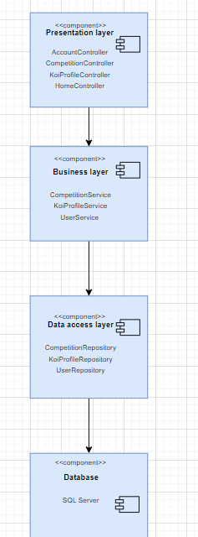

Hình 2: Component diagram

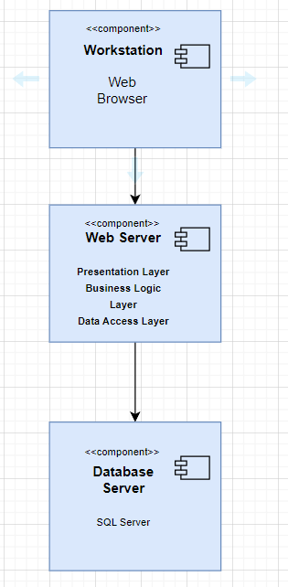

Hình 3: Deployment diagram

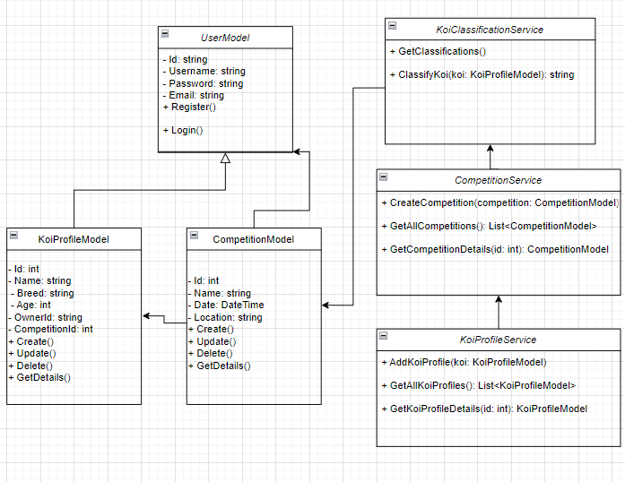

Hình 4: class diagram

## IV.2. Chi tiết các thành phần

### IV.2.1. Front End

Biểu đồ use-case biểu diễn sự tương tác của khách (Guest) với hệ thống:

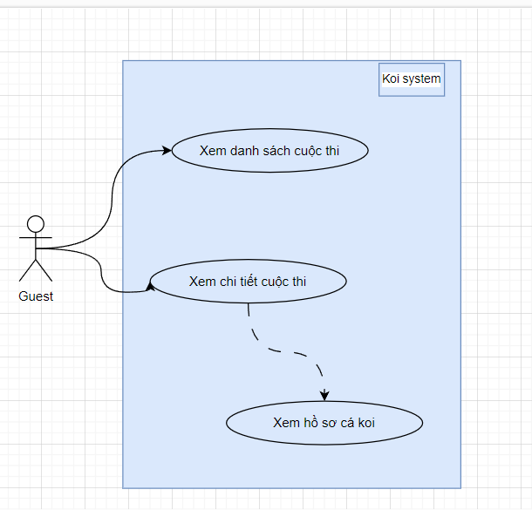

Hình 5: Guest use-case diagram

Biểu đồ use-case thể hiện sự tương tác của Customer đối với hệ thống:

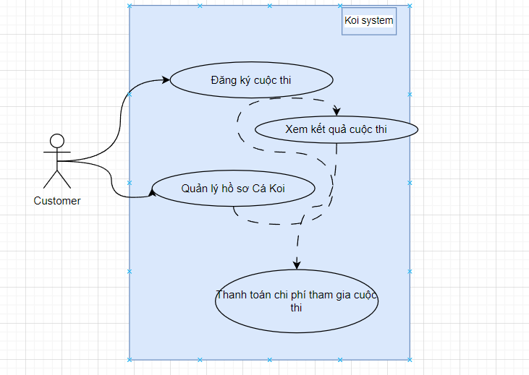

Hình 6: Customer use-case diagram

### IV.2.2. BackEnd

Biểu đồ use-case thể hiện sự thao tác của Admin đối với hệ thống:

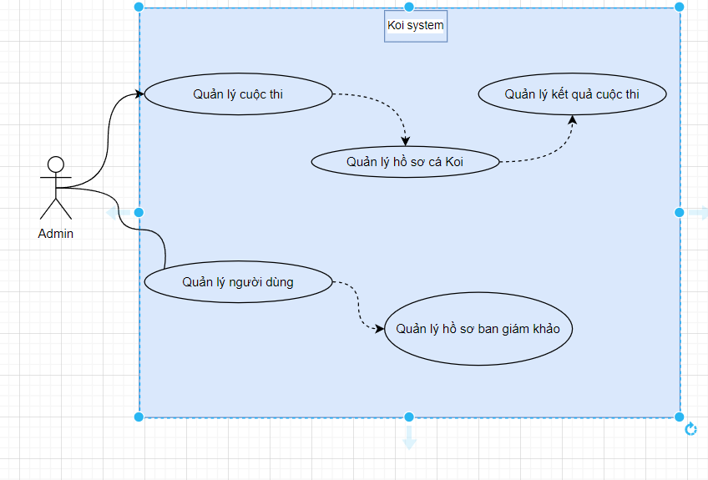

Hình 7: Admin use-case diagram